311.linux正则表达式
镜像名字：

镜像说明：
Linux正则表达式经常会用到，本题将8位的flag拆开藏在了一个很长的文本中，利用正则表达式提取数字，可以直接将包含数字的段落提取出来，而后按顺序拼接后就得到了密码。

操作步骤:
Step1:
输入ssh test@靶机ip，和密码123：
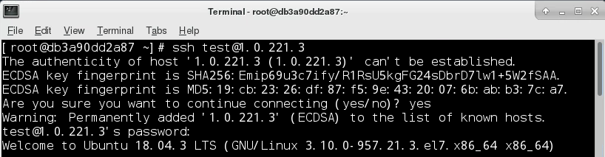
Step2:
匹配文档中的数字：
